[**OPPO A18**](https://www.thegioididong.com/dtdd/oppo-a18)**- một trong những sản phẩm điện thoại giá rẻ được OPPO giới thiệu tại thị trường Việt Nam trong những tháng cuối năm 2023. Thiết kế của máy vẫn giữ nguyên phong cách quen thuộc như các sản phẩm**[**điện thoại OPPO A**](https://www.thegioididong.com/dtdd-oppo-a)**, đi kèm với đó là một màn hình sắc nét cùng một hiệu năng ổn định.**

**Thiết kế trẻ trung bật tung cá tính**

Khi cầm trên tay OPPO A18, điều thu hút mình đầu tiên chính là thiết kế vuông vức quen thuộc của dòng điện thoại OPPO A. Sự tinh tế và độc đáo trong hình dáng của máy đã tạo ra một ấn tượng mạnh mẽ từ cái nhìn đầu tiên.

Mặt lưng được làm từ thủy tinh hữu cơ, không chỉ mang lại vẻ đẹp và sự bền bỉ theo thời gian, nó còn tạo cảm giác sang trọng và cao cấp khi cầm nắm.

[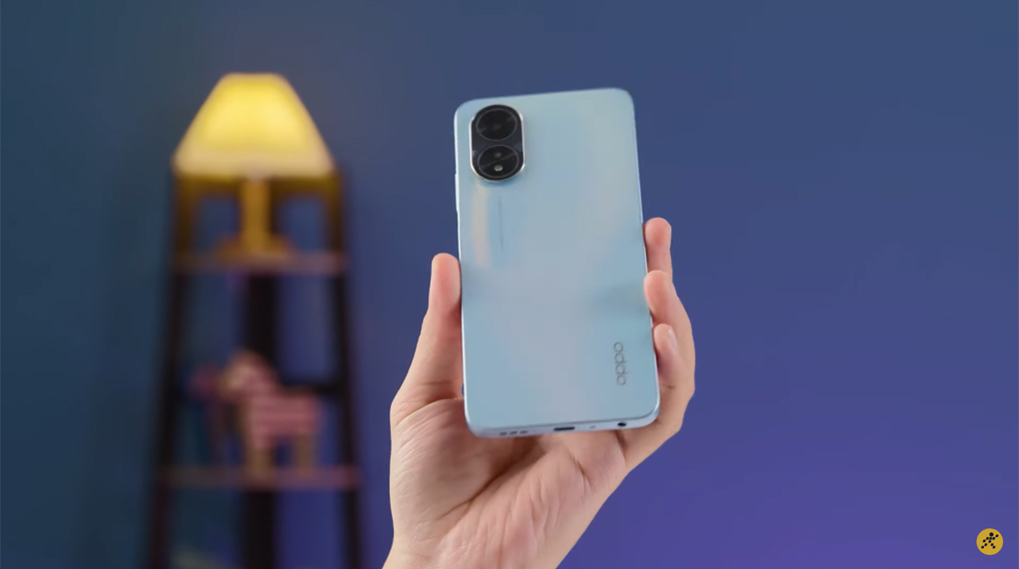](https://cdn.tgdd.vn/Products/Images/42/313153/oppo-a18-11.jpg)

Một điểm đặc biệt thu hút của OPPO A18 chính là khả năng đổi màu đẹp mắt trên mặt lưng khi tiếp xúc với ánh sáng mặt trời hay những nguồn sáng. Mình cảm thấy thú vị khi thấy màu sắc của điện thoại thay đổi tùy thuộc vào ánh sáng và góc nhìn.

[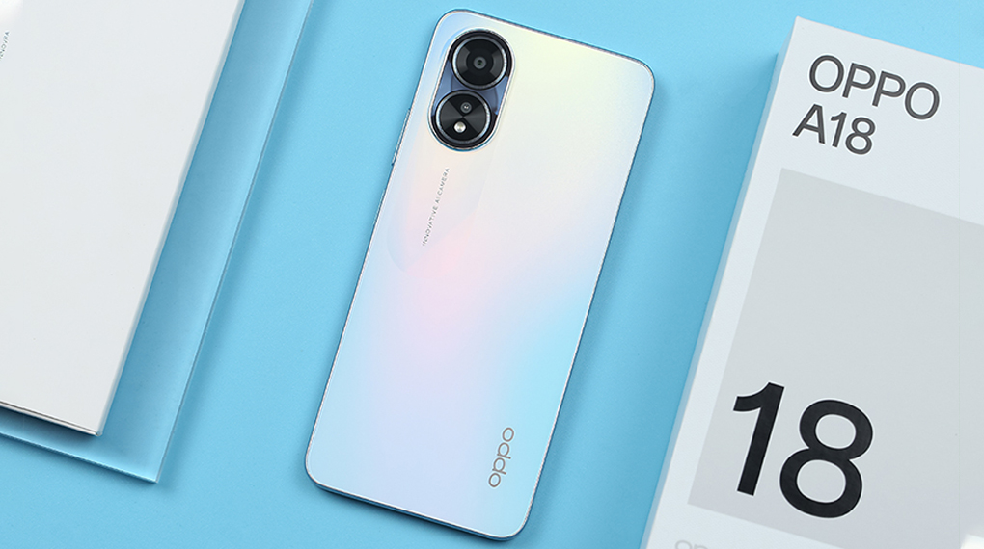](https://cdn.tgdd.vn/Products/Images/42/313153/oppo-a18-101123-032703.jpg)

Với khối lượng chỉ 188 g, mình có thể sử dụng điện thoại trong thời gian dài mà không gặp phải bất kỳ cảm giác không thoải mái nào.

Ngoài ra, việc OPPO A18 trang bị đầy đủ các cổng kết nối như cổng sạc Type-C và jack tai nghe 3.5 mm đã làm mình cảm thấy thoải mái khi sử dụng trong mọi tình huống. Tất cả các chi tiết đều được chăm chút kỹ lưỡng, từ thiết kế đến tính năng, tạo ra một trải nghiệm toàn diện và thú vị.

[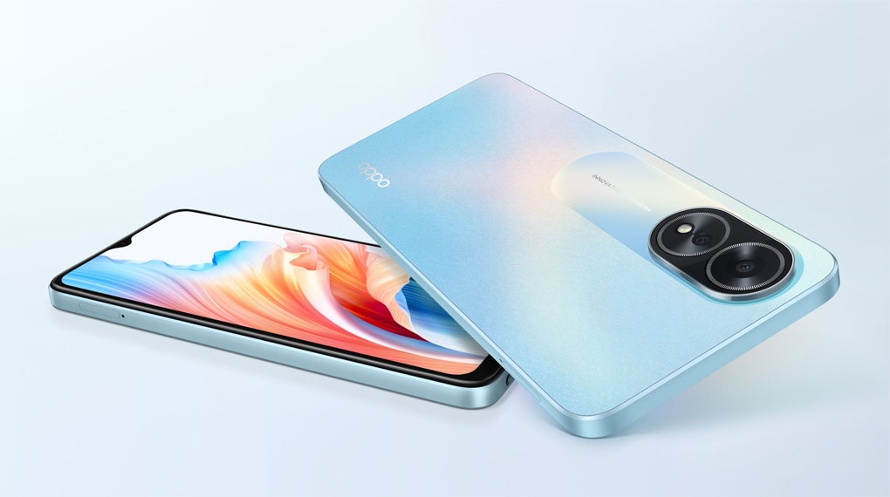](https://cdn.tgdd.vn/Products/Images/42/313153/oppo-a18-1.jpg)

Mặt trước, của OPPO đã lựa chọn một thiết kế màn hình giọt nước quen thuộc cho chiếc điện thoại, với ba cạnh viền được tối ưu hóa một cách tinh tế và đối xứng. Mặc dù có thể thấy rằng phần viền dưới có vẻ dày một chút, nhưng điều này không ảnh hưởng đáng kể đến trải nghiệm xem phim hay chơi game.

**Hiển thị chi tiết hình ảnh**

Với tấm nền IPS LCD kích thước 6.56 inch, mỗi chi tiết trên màn hình được tái hiện một cách rõ ràng và chi tiết. Độ phân giải HD+ đảm bảo rằng hình ảnh và nội dung hiển thị trên màn hình đều sắc nét và chi tiết trong tầm giá.

[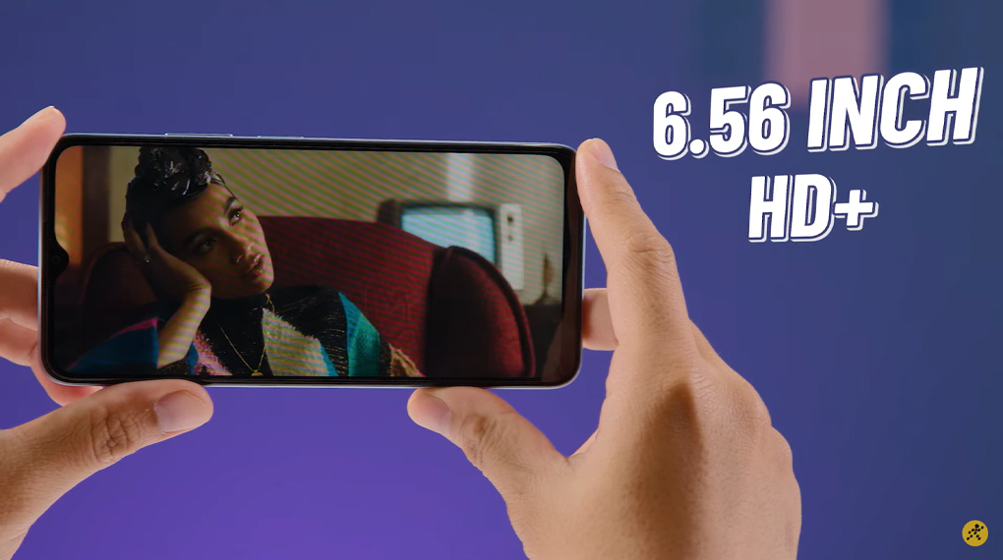](https://cdn.tgdd.vn/Products/Images/42/313153/oppo-a18-9.jpg)

Tuy nhiên, điểm đặc biệt và thu hút nhất chính là tần số quét 90 Hz. Khi cuộn trang web, chơi game hoặc xem video, mình cảm nhận được sự mượt mà và nhất quán trong các chuyển động trên màn hình. Tần số quét cao mang lại trải nghiệm mượt mà và đáng kinh ngạc, khiến cho việc sử dụng điện thoại trở nên thú vị hơn bao giờ hết.

[](https://cdn.tgdd.vn/Products/Images/42/313153/oppo-a18-8.jpg)

Đặc biệt, khi mình điều chỉnh dải màu ở chế độ rực rỡ máy sẽ sử dụng dải màu DCI-P3, khi mình xem video hay trải nghiệm lướt web ở chế độ này hình ảnh mà máy mang lại có sự rực rỡ, HDR cao cùng với đó độ tương phản và màu đen được hãng căn chỉnh rất phù hợp với mắt.

[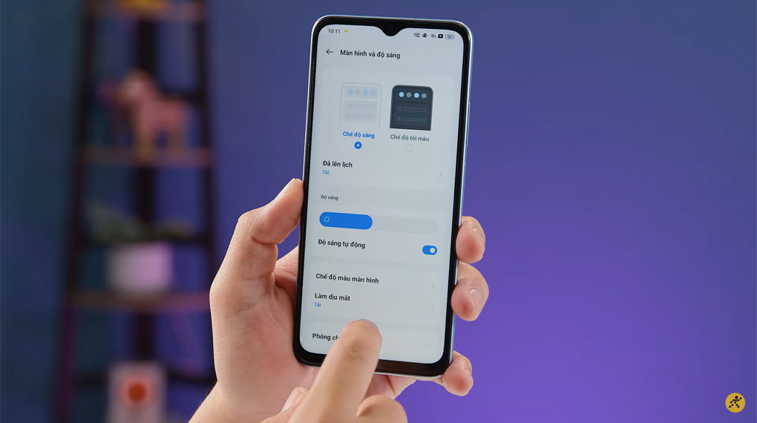](https://cdn.tgdd.vn/Products/Images/42/313153/oppo-a18-7.jpg)

Điểm đáng tiếc là máy có độ sáng khá thấp chỉ đạt được 720 nits, khi mình trải nghiệm ngoài trời để xem bản đồ hay tin nhắn thì những vùng tối điểm mù vẫn xuất hiện gây một ít ảnh hưởng đến trải nghiệm xem của mình. Nhưng nếu bạn dùng vật để che làm hạn chế ánh nắng gắt đi một ít thì trải nghiệm vẫn rất tuyệt vời.

**Hiệu năng tốt cho mọi tác vụ**

[Điện thoại OPPO](https://www.thegioididong.com/dtdd-oppo) này sử dụng chip Helio G85 thực sự là một sự kết hợp mạnh mẽ giữa hiệu năng và tiết kiệm điện. Chipset này cung cấp sức mạnh xử lý đủ mạnh mẽ để đáp ứng mọi nhu cầu của mình, từ việc xem video, chơi game đến làm việc với các ứng dụng đa nhiệm.

[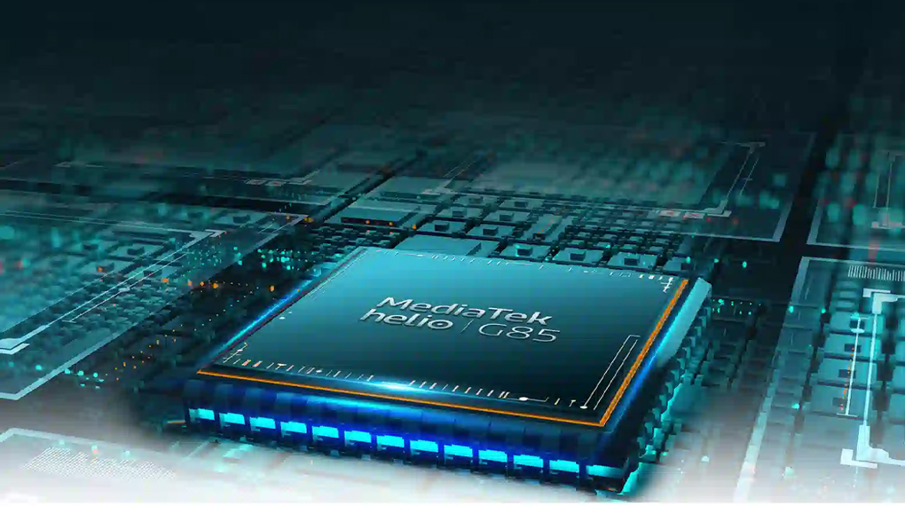](https://cdn.tgdd.vn/Products/Images/42/313153/oppo-a18-22.jpg)

Với kiến trúc 8 nhân, chip Helio G85 giúp OPPO A18 hoạt động mượt mà và nhanh chóng, đồng thời tiết kiệm pin hiệu quả. Máy cho mình một trải nghiệm với các ứng dụng và game yêu thích mà không gặp phải sự giật lag hay trễ hình.

[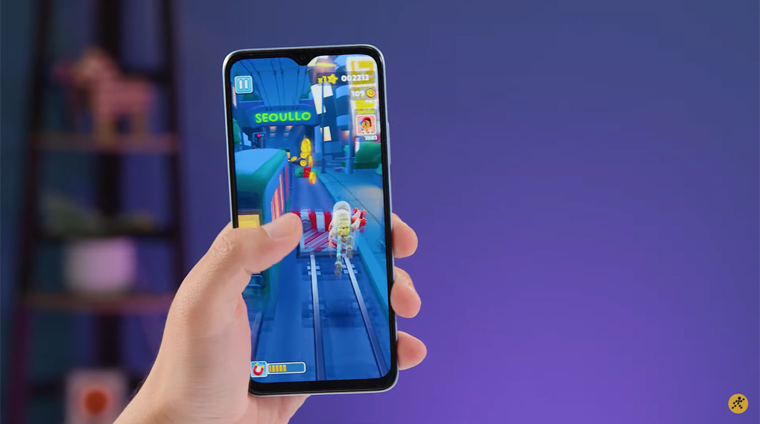](https://cdn.tgdd.vn/Products/Images/42/313153/oppo-a18-5-1.jpg)

Đặc biệt, khi chơi game, hiệu năng của OPPO A18 thật sự ấn tượng. Chip Helio G85 kết hợp cùng GPU Mali-G52 MP2 mang lại khả năng xử lý đồ họa tốt, giúp trò chơi chạy mượt mà và đồ họa rõ nét. Việc này tạo ra trải nghiệm gaming tuyệt vời và thú vị.

[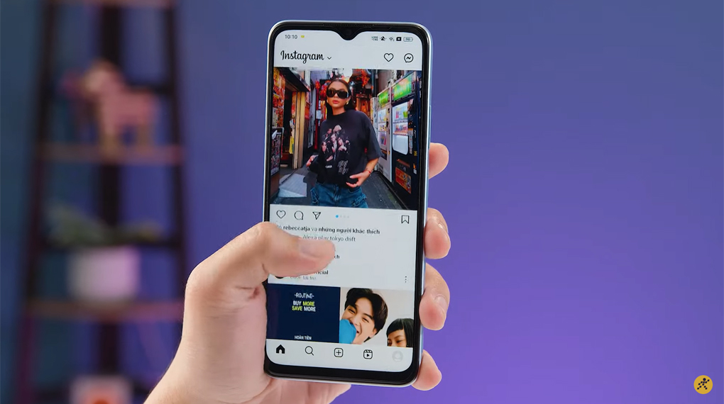](https://cdn.tgdd.vn/Products/Images/42/313153/oppo-a18-4-1.jpg)

Đồng thời, đây là mẫu [điện thoại RAM 4 GB](https://www.thegioididong.com/dtdd-ram-4gb) và đi cùng với tính năng mở rộng RAM hiện đại. Chính vì thế việc chuyển đổi giữa các tab diễn ra khá mượt mà, hiếm khi gặp vấn đề giật lag.

**Hỗ trợ quay chụp với độ chi tiết tốt**

Camera trên OPPO A18 mang lại cho mình một trải nghiệm chụp ảnh đa dạng và thú vị. Với camera chính 8 MP, mình đã có cơ hội ghi lại những khoảnh khắc đáng nhớ trong cuộc sống hằng ngày. Dù là cảnh quan tự nhiên hay chụp ảnh trong nhà, máy đều cho ra những bức ảnh khá rõ nét, với màu sắc tự nhiên và cân đối.

[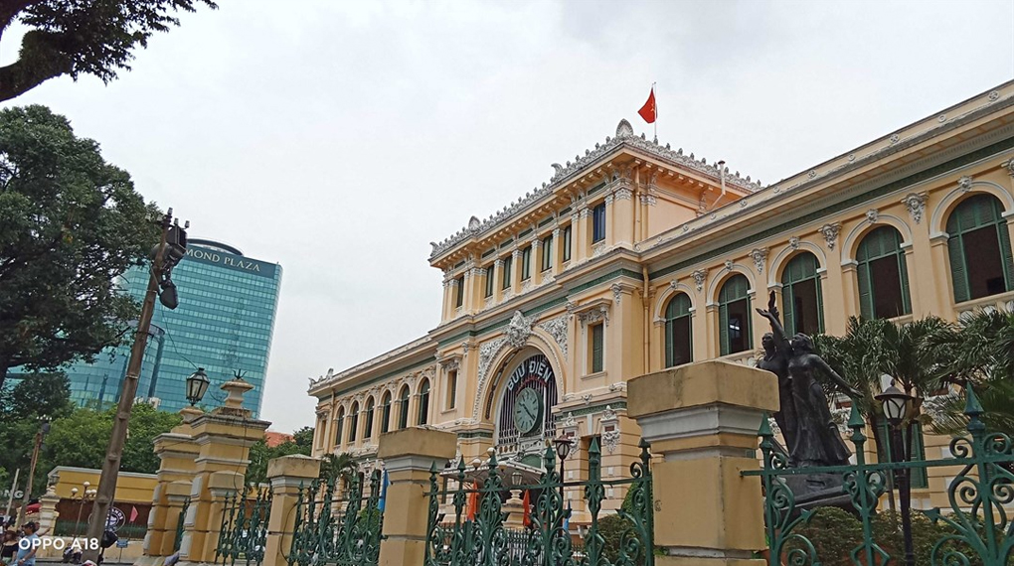](https://cdn.tgdd.vn/Products/Images/42/313153/oppo-a18-1-1.jpg)[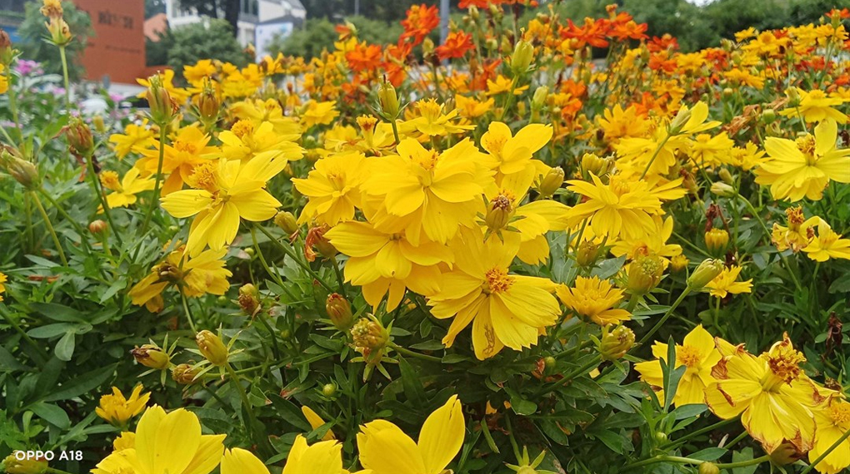](https://cdn.tgdd.vn/Products/Images/42/313153/oppo-a18-2-1.jpg)[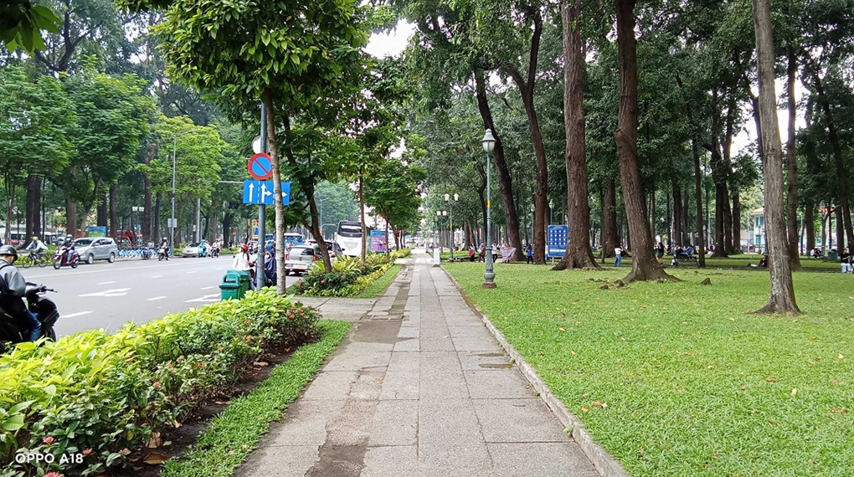](https://cdn.tgdd.vn/Products/Images/42/313153/oppo-a18-3-1.jpg)

Camera phụ 2 MP là một lựa chọn tuyệt vời cho việc chụp ảnh xóa phông. Mình thấy rằng nó rất hữu ích khi muốn ghi lại những hình ảnh chi tiết và đem đến cho ảnh một góc nhìn độc đáo.

Ngoài ra, camera selfie 5 MP trên OPPO A18 cũng không làm mình thất vọng. Mình đã có thể chụp những bức ảnh tự sướng tươi sáng và rõ nét, thậm chí trong điều kiện ánh sáng yếu. Các tính năng làm đẹp cũng giúp mình tạo ra những bức ảnh tự tin và xinh đẹp hơn.

**Dùng lâu với viên pin lớn**

Không chỉ tạo ấn tượng về hiệu năng và thiết kế, một ưu điểm khác của máy là thời lượng pin. Với dung lượng pin lên đến 5000 mAh và khả năng hỗ trợ sạc 10 W, giúp bạn có thể sử dụng máy liên tục cả ngày mà không phải bận tâm nhiều về việc sạc pin.

Tuy nhiên, với mức sạc 10 W máy sẽ mất một khoảng thời gian để có thể sạc đầy. Vì thế mà việc sạc vào ban đêm trước khi đi ngủ là một lựa chọn thông minh, sau một đêm là bạn đã có ngay một chiếc điện thoại đầy năng lượng, giúp bạn sẵn sàng cho một ngày mới đầy năng động.

[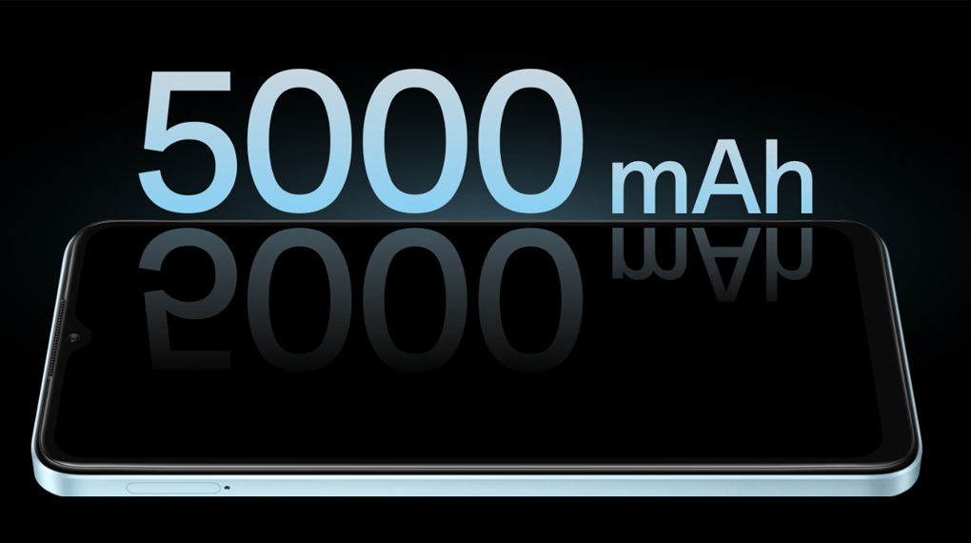](https://cdn.tgdd.vn/Products/Images/42/313153/oppo-a18-3.jpg)

Với thiết kế đẹp mắt, màn hình hiển thị chi tiết hay có một hiệu năng đầy ổn định, OPPO A18 chính là một sự lựa chọn phù hợp cho mọi đối tượng người dùng, đặc biệt là cho các bạn học sinh, sinh viên dùng để tra cứu tài liệu học tập hay những người dùng cần một chiếc điện thoại phụ để thuận tiện cho công việc với một mức giá hợp lý.